淡江時報 第 1120 期
【校園話題人物】運管二鄧皓云 軟網奪雙金 淬鍊沉著品格
校園話題人物
【記者戴瑜霈專訪】如果有一天「軟網」從你的生命中抽離，你覺得自己會有什麼改變？鄧皓云毫不猶豫的說，「我大概會變得很暴躁、沒有耐心，甚至凡事都以自我為中心吧！」所以軟網對他來說不單是一項運動，更是教會他成長、待人處事的好朋友。

身高188公分、高大挺拔的運管二鄧皓云，是109年全國大專校院運動會「一般男生組軟式網球團體賽」金牌和「一般男生組軟式網球單打賽」金牌，甚至本校109年全大運總奪得的10面金牌中，鄧皓云就包辦了2面，可說是吸「金」網球好手！

身為花蓮人的他，小時候愛玩的不是棒球也不是籃球，居然是較為冷門的軟式網球，他說當初是被網球落地時響亮又清脆的聲音吸引，才默默站在圍欄外看別人打球，也因為身高和體態的優勢，被軟網校隊教練蕭俊清看上，邀請進校隊成為生力軍，也開啟鄧皓云的網球生涯，一路從國小二年級打到國中三年級。

「小時候教練教的不是打球，而是做人處事的道理。」鄧皓云分享兒時練球過程，他表示自己小時候很頑皮、容易擺臭臉，啟蒙老師鍾惠茹和蕭俊清教練都會特別關注他，要求比別人更多的訓練，再加上被選為校隊隊長，承擔的責任和訓斥更多。他說，「是教練教我怎麼當隊長，要以同理心替別人著想，不要以自己為中心，最重要的是嚴以律己，寬以待人。」

從小一起練軟網的好友，在就讀高中後各奔東西，所以鄧皓云直到上大學後才重拾打球樂趣。他說，「以前比賽輸了會生氣、不開心，現在比賽輸了會想找出輸球的原因，也一併檢討自己。」比起小時候運動是消耗旺盛的精力，現在更知道自己打網球的意義，他認為是網球幫助他培養善良和沉著的品行。

回顧109年全大運比賽的那幾天，鄧皓云表示，每場比賽都是遇強則強，尤其雙方實力旗鼓相當、對手心理素質也高時，很容易因戰況膠著而自亂陣腳，他說：「打球不只比球技，還要比穩定性，所以我會盡量讓自己感受不到旁邊的聲音，只專注在那顆球上。」

踏入淡江軟網校隊又擔綱隊長重任的鄧皓云，最大目標就是今年的全大運再獲佳績，繼續鍍金成功。但身為隊長，他更希望能提升軟網校隊全體隊員實力。鄧皓云也坦言，雖然軟網校隊歷史悠久，「但因為知道的人不多，招生多少有點困難，所以希望所有對軟式網球有興趣的朋友，都可以來找我們玩！」

（本專欄連結SDG4優質教育）
2021/03/20

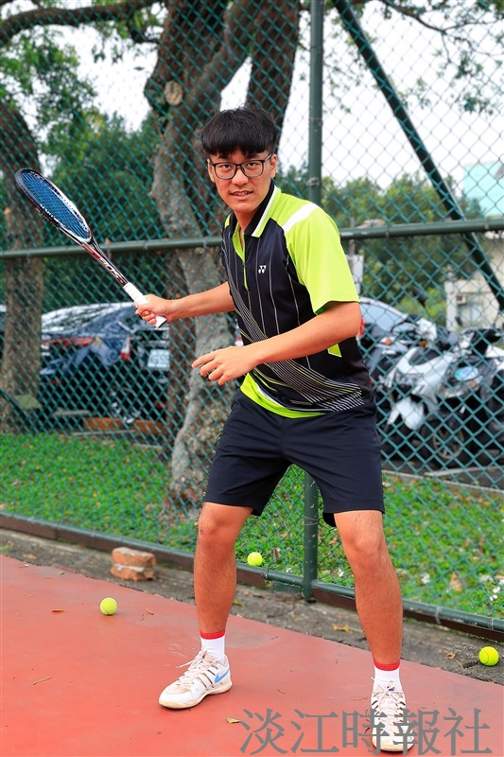
運管二鄧皓云熱愛軟網，希望今年的全大運能再次鍍金成功。（攝影／游晞彤）

